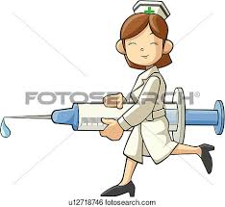
INFO DE L’INFIRMIERE
Madame Bailloux

*
Infirmière au collège de Gaillon je partage mon temps de travail entre le collège et les 9 écoles de rattachement.
Je suis présente au collège les lundis et jeudis de 8h30 à 16h15
Le Docteur Despin est le médecin de l’éducation nationale rattaché au collège.
Je suis le référent santé des élèves et des personnels du collège.
Je suis conseillère en matière de prévention, d’éducation à la santé, d’hygiène et de sécurité auprès du chef d’établissement.
Mon rôle est relationnel, technique et éducatif.
L’ensemble des élèves de 6eme sont vus en bilan infirmier au cours de l’année scolaire (visite de dépistage obligatoire de la 12ème année art. L541.1 du code de l’éducation)
Si vous souhaitez me contacter :
Je suis à votre disposition les lundis et jeudis au 01.30.04.16.30.
Vous pouvez aussi me transmettre des informations confidentielles sous pli fermé à mon attention et/ou celle du médecin

